DEMONSTRANDO O DESENVOLVIMENTO EMBRIONÁRIO DE UMA SEMENTE PARA ALUNOS DE CIÊNCIAS DO 7° ANO

Guilherme Lenz¹, Roque Ismael da Costa Güllich², Marisa Both³

¹Universidade Federal da Fronteira Sul/Bolsista PIBID/guilherme_lenz@hotmail.com
²Universidade Federal da Fronteira Sul/ Professor Orientador e Coordenador do PIBID Ciências Biológicas/roquegullich@uffs.edu.br.
³Escola Estadual de Educação Básica Eugênio Frantz/marisaboth@hotmail.com

RESUMO: O presente trabalho trata-se de um relato de experiência que tem como finalidade discutir uma aula prática demonstrativa, planejada e produzida na disciplina escolar de Ciências, com alunos do 7º ano do Ensino Fundamental da Escola Estadual de Educação Básica Eugênio Frantz, localizada no município de Cerro Largo-RS. Nesta escola os professores de Ciências estão sendo auxiliados pelos bolsistas do Programa Institucional de Bolsas de Iniciação à Docências(PIBID), Subprojeto Ciências Biológicas. A aula tinha como objetivo proporcionar aos alunos a construção de seu conhecimento a respeito do desenvolvimento embrionário das sementes e a diferenciação entre plantas monocotiledôneas e dicotiledôneas. Para tanto foram utilizadas sementes de milho (Zea mays) e feijão (Phaseolus vulgaris). Durante a aula prática foi possível observar a germinação das sementes bem como algumas estruturas: as sementes, as folhas, as raízes e os cotilédones, que motivaram a compreensão do conteúdo por parte dos alunos.
. Palavras Chaves: Germinação; Aula Prática; Ensino de Ciências.

1 INTRODUÇÃO

O ensino de Ciências não deve apenas inserir conteúdos no currículo, é necessário implementar programas adequados à realidade que incluam práticas que estimulam a curiosidade e despertam a vontade de aprender. Acreditamos que o uso de atividades experimentais como estratégia para estas práticas é uma das maneiras mais frutíferas de minimizar as dificuldades de se aprender e de se ensinar Ciências de modo significativo e consistente.
O processo de ensino e aprendizagem nas aulas de Ciências se caracteriza por desenvolver nos alunos o interesse em aprender e no professor o gosto por ensinar, proporcionando uma maior interação entre educando e educador dentro da sala de aula, e para que esse benefício não se perca é necessário que o professor faça uso de aulas dinâmicas sendo ele o mediador desse processo. Guimarães e Mattos (2010, p. 49) descrevem essa interação:
parece-nos que a ação do professor em intermediar a promoção das interações numa atividade experimental tem um papel fundamental que, tanto pode contribuir para a realização de uma experiência de aprendizagem, como para dificultar a plena compreensão da proposta pedagógica.
Dessa forma, reconhecemos na sala de aula e no laboratório de Ciências locais favoráveis para que os sujeitos envolvidos desenvolvam um processo de construção do conhecimento. É tarefa do professor, como compromisso de ensinar Ciências, propiciar um ambiente de discussão que desencadeará a formação de conceitos desde o Ensino Fundamental.
Acreditamos que a experimentação é um grande agente beneficiador desse processo, mas para que isso aconteça é imprescindível que o professor não se utilize da experimentação como forma de complementar a teoria e sim que teoria e prática sejam contempladas de modo articulado e contextual. Nessa articulação a relação entre a teoria e a prática é uma via de mão-dupla, na qual se vai dos experimentos à teoria e das teorias aos experimentos, para contextualizar, investigando, questionando, retomando conhecimentos e também reconstruindo conceitos (SILVA; ZANON, 2000).
Fazer Ciências não é uma coisa alheia, complicada, fora de contexto e executada somente por estudiosos capacitados em laboratórios. Pelo contrário, ela está presente em nosso dia-a-dia. A articulação entre a teoria e a prática, presente nos experimentos realizados durante as aulas de Ciências, colaboram para que o aluno consiga perceber a importância do conteúdo estudado e possa atribuir sentido a este, o que o leva a uma aprendizagem significativa. Nesse sentido, Reginaldo, Sheid e Güllich (2012, p. 2) também afirmam que: “a realização de experimentos, em Ciências, representa uma excelente ferramenta para que o aluno faça a experimentação do conteúdo e possa estabelecer a dinâmica e indissociável relação entre teoria e prática”.
A aula experimental é uma forma de enriquecer as aulas de Ciências através de atividades que estimulam o interesse dos alunos, isso vai de encontro com o que afirmam Silva e Zanon (2000, p. 146):
acreditamos que a experimentação pode ser uma estratégia de ensino que vincule dinamicamente a Ciência com vivências dos alunos, na perspectiva de que ela deixe de ser desconectada e distante, meros pacotes de conteúdos a serem reproduzidos, sem inserção/inter-relação efetivamente problematizadoras das formas de ver-lidar com situações.
Entretanto, para que os professores possam lograr sucesso em sua prática pedagógica, acreditamos ser importante que a metodologia experimental adotada seja selecionada tendo em vista quais são os principais objetivos a serem alcançados com a mesma, uma vez que as diferentes modalidades de experimentação tendem a priorizar e facilitar o alcance de diferentes objetivos educacionais, cabendo portanto a quem conduzirá a atividade a escolha mais adequada da mesma, considerando o momento, o contexto e as finalidades pretendidas.
É importante salientar que fora de contexto:
[...] a ciência escolar torna-se árida, sem significado e nega a narrativa das próprias vivências. A sua apresentação aos escolares como conhecimento dado e verdadeiro enfatiza o seu caráter descontextualizado como uma característica incontentável e típica. Isso inibe diálogos entre professores e estudantes e impede análises de contextos reais em que os conhecimentos poderiam ser recontextualizados, possibilitando a criação de sentidos e significados para os mesmos (PANSERA-DE-ARAÚJO; AUTH; MALDANER, 2007, p. 247).
A Iniciação à Docência, através do Programa Institucional de Bolsas de Iniciação à Docência (PIBID) é uma dinâmica que facilita a formação integral nos Cursos de Licenciatura articulando processos formativos coletivos e interdisciplinares no contexto da proposição de atividades de ensino, bem como, articuladamente de pesquisa e extensão, com esse objetivo está sendo desenvolvido de forma articulada entre a Universidade Federal da Fronteira Sul (UFFS) e as escolas públicas do município de Cerro Largo, localizado na região das missões do Rio Grande do Sul (RS) o Subprojeto PIBID Ciências Biológicas (UFFS, 2014). O programa conta com 30 alunos do curso de Licenciatura em Ciências Biológicas da UFFS, campus Cerro Largo. Os acadêmicos que participam do projeto devem desenvolver diversas atividades para suprir as 16 horas semanais do programa, dentre elas, auxiliar os professores titulares das turmas nas escolas públicas do município em suas atividades de sala de aula, sugerindo roteiros de aulas práticas e auxiliando de forma dinâmica na aplicação de atividades práticas experimentais.
Esse texto consiste em um relato de experiência desenvolvido em uma escola estadual do município em questão. E se deu a partir de uma aula prática demonstrativa de Ciências desenvolvida com os alunos dos dois 7º anos do Ensino Fundamental sobre o estudo da germinação das sementes de algumas espécies do reino Plantae.

2 METODOLOGIA

O objetivo da aula era demonstrar aos alunos, o desenvolvimento embrionário de uma semente e possibilitar a identificação de plantas monocotiledôneas e dicotiledôneas. A realização dessa atividade se deu no laboratório de Ciências da escola sendo utilizada uma hora aula. E necessitou os seguintes materiais: sementes de feijão (Phaseolus vulgaris) e milho (Zea Mays), papel higiênico, água e um copo transparente.
Depois que o laboratório já estava preparado para a atividade, a professora da escola, auxiliada pelo aluno bolsista do PIBID Ciências Biológicas, deram andamento ao procedimento, foi solicitado aos alunos que em grupos preenchessem o interior de um copo com papel higiênico umedecido e posicionassem três sementes de feijão e três de milho nas bordas do copo, como ilustra a figura 1.
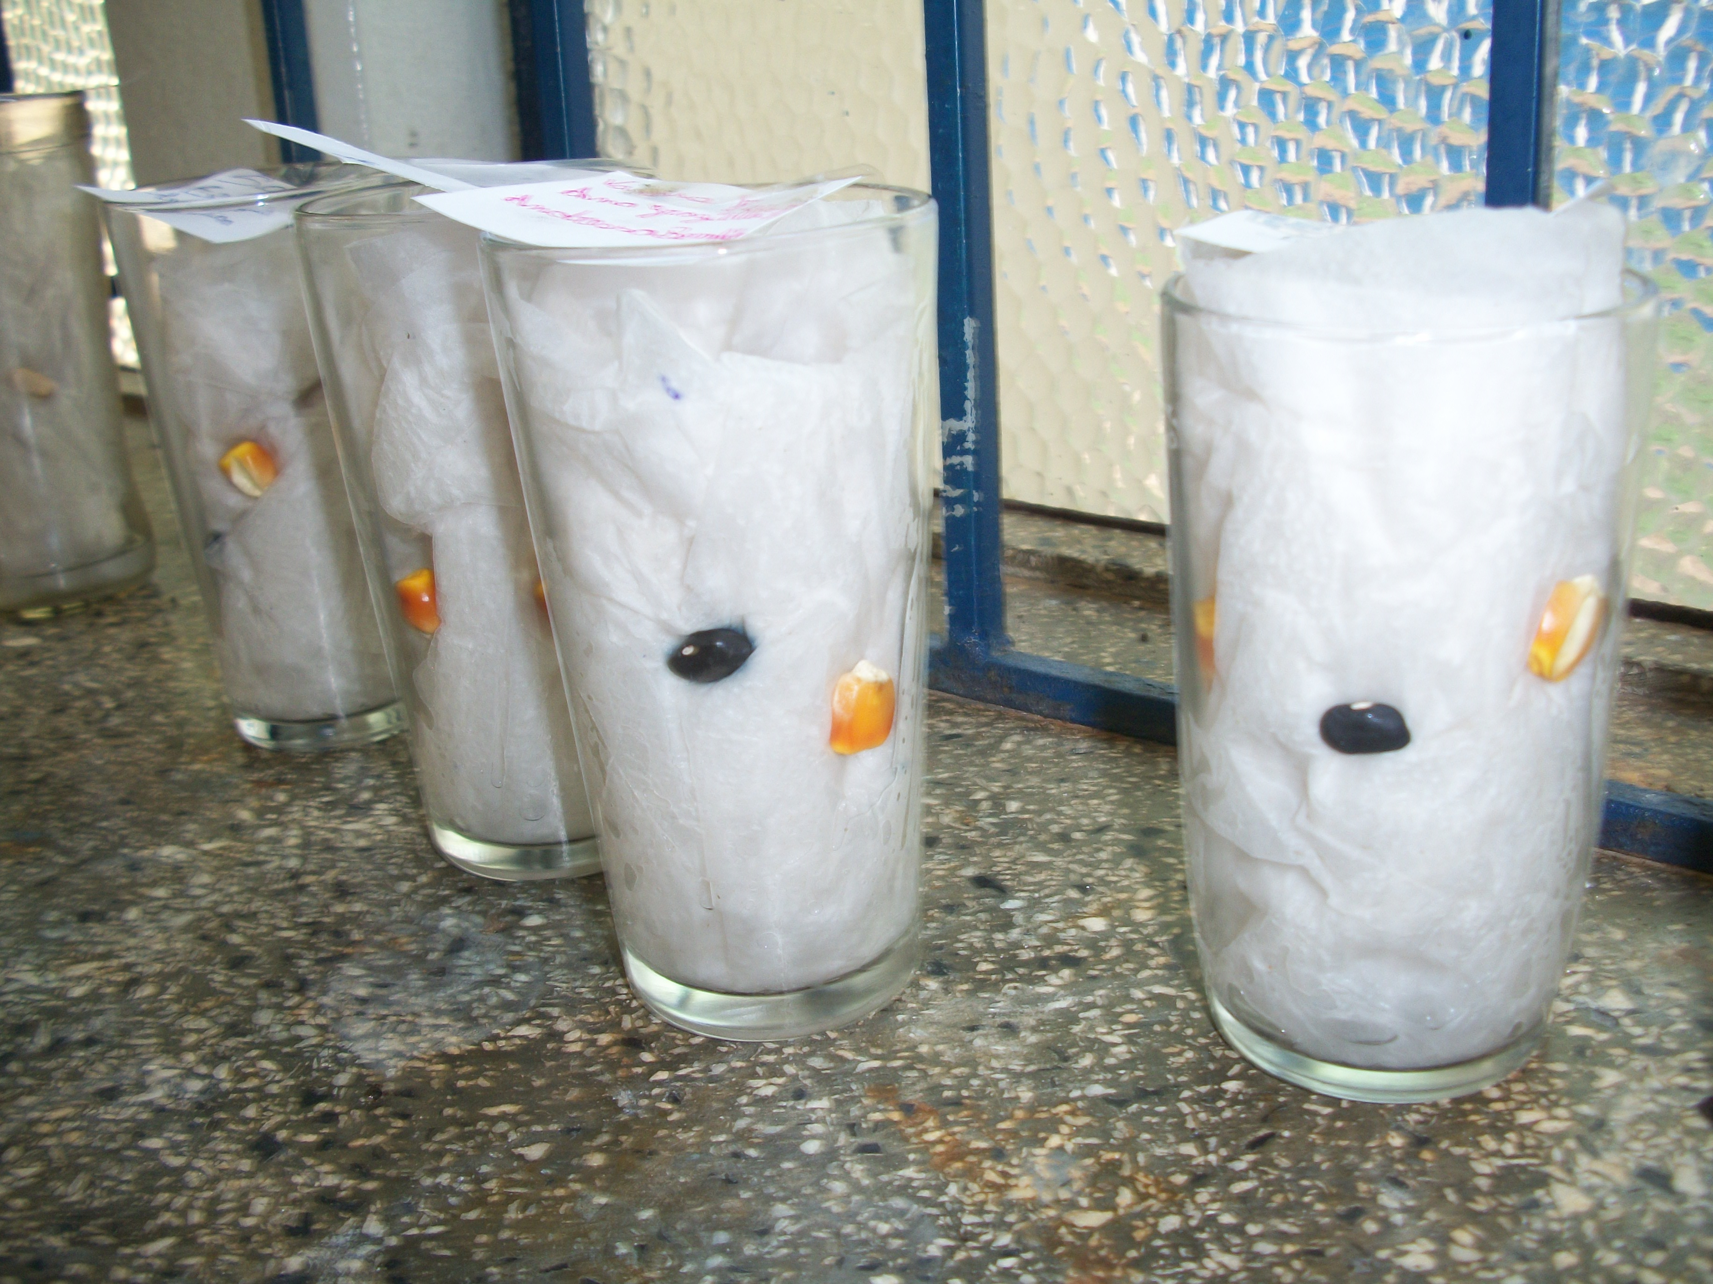
Fonte: Lenz, 2014.
Figura 1: Foto retirada após a conclusão da atividade.

Ao final da atividade foi solicitada a entrega de um relatório por parte dos alunos, onde eles tiveram que expor suas ideias, o que aprenderam com a atividade, as dúvidas que ainda apresentavam. Assim, foi possível um diálogo entre alunos, professor e bolsista do PIBID, em que as dúvidas foram sanadas, favorecendo a melhor compreensão dos conceitos por parte dos alunos.
Nas aulas seguintes ainda foi disponibilizado um tempo aos alunos para que retornassem ao laboratório de Ciências para observar o desenvolvimento embrionário das sementes, e nessas aulas eles deveriam desenhar (Figura 2) e relatar o quanto elas se desenvolveram, com a finalidade de ao decorrer das aulas eles conseguissem identificar quais plantas eram monocotiledôneas e quais dicotiledôneas.
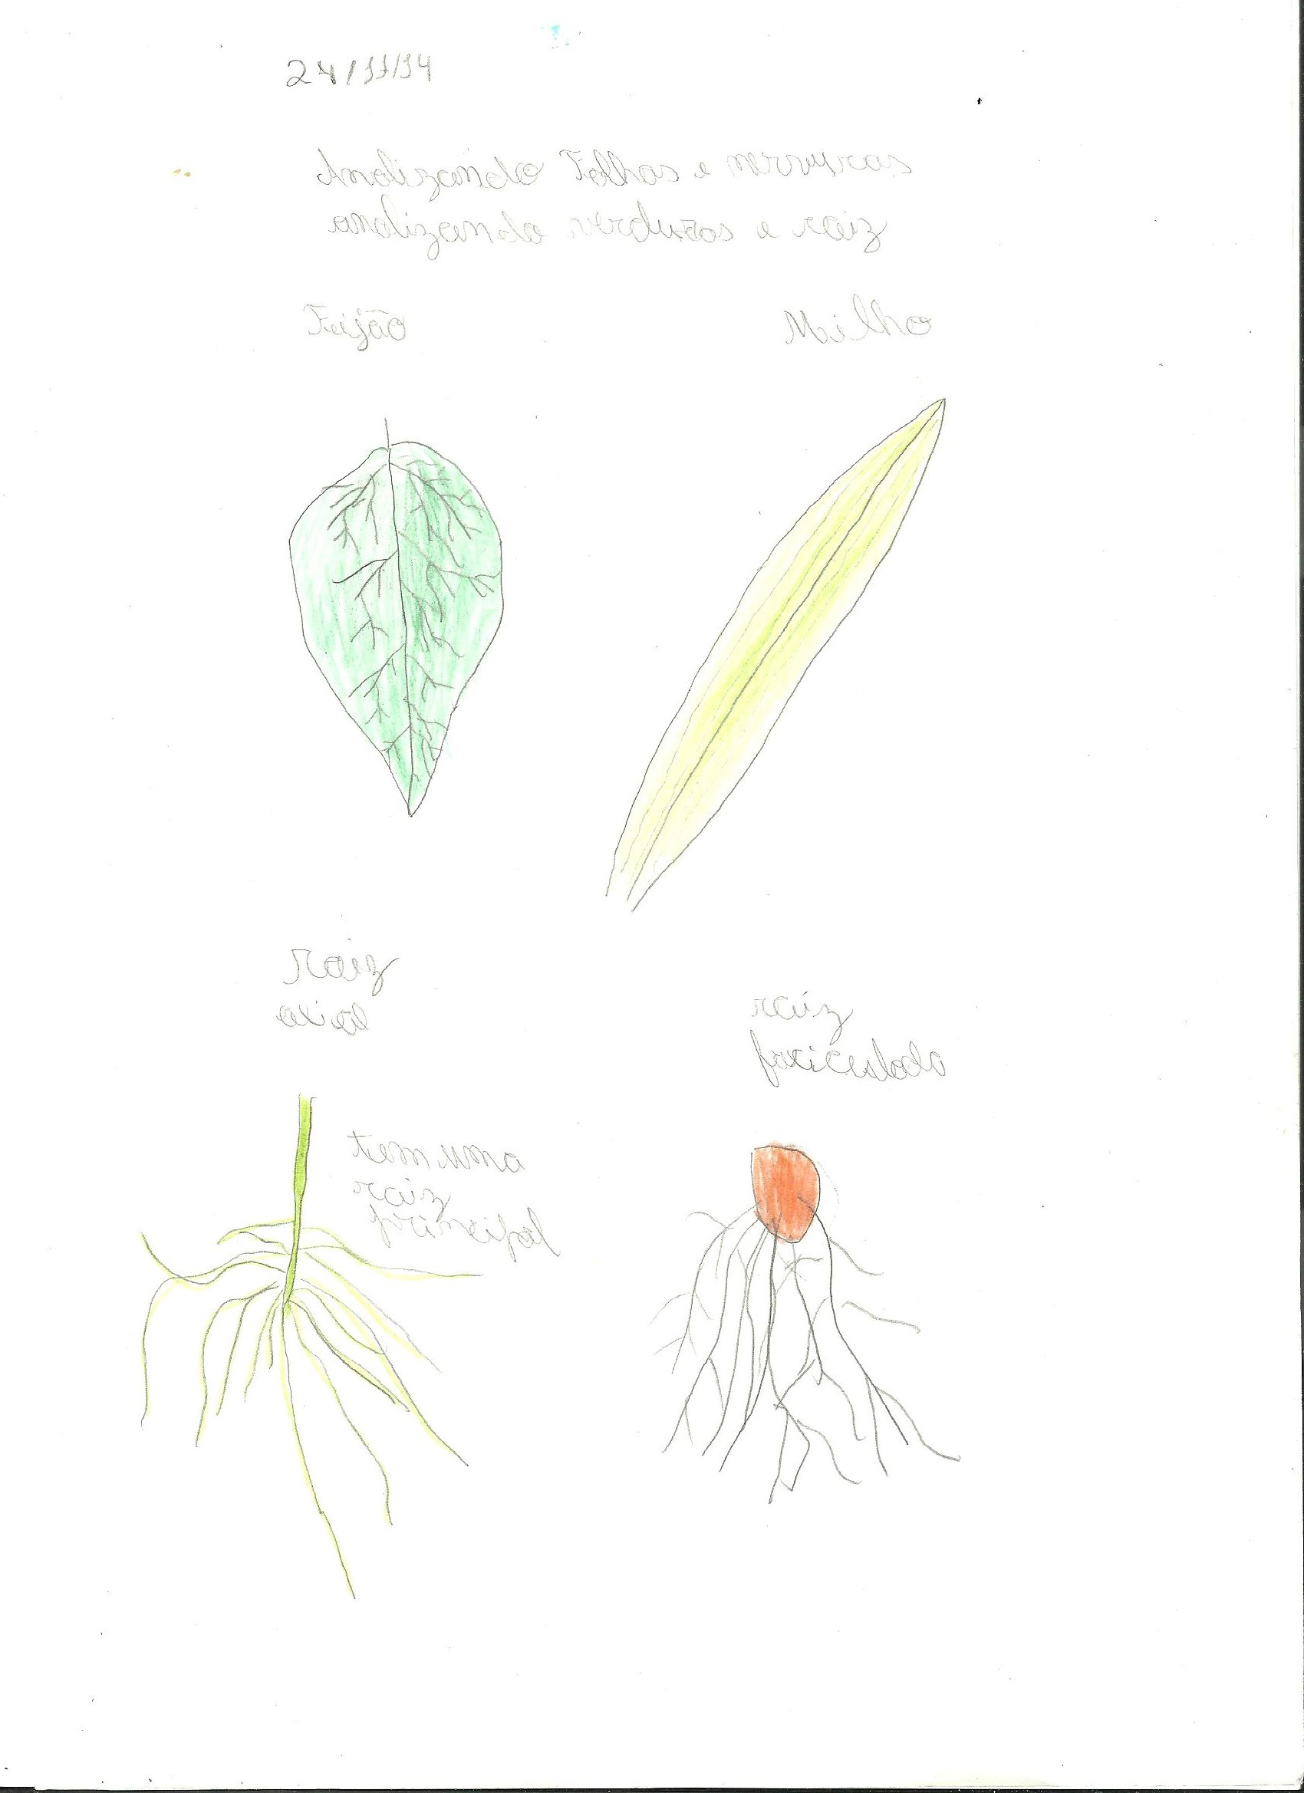
Fonte: Lenz, 2014.
Figura 2: Imagem tirada do relatório da aluna 3.

3 RESULTADOS E ANÁLISE

Através dessa aula experimental demonstrativa buscamos proporcionar aos alunos uma ponte entre a realidade e a teoria ou conceitos por vezes abstratos, promovendo o contato dos mesmos com materiais e métodos que dificilmente terão a oportunidade de conhecer de outra forma.
As estruturas observadas foram: as sementes, as folhas, as raízes, os cotilédones. Para auxiliar na compreensão de cada estrutura e qual a sua função, tivemos o aporte teórico da professora.
No trecho a seguir, retirado do relatório da aluna 1, é possível observar que em sua escrita ela narra os passos da aula e associa as estruturas observadas com as suas funções demonstrando que a compreensão do conteúdo foi satisfatória:
“no dia de hoje voltamos para observar como estavam se desenvolvendo as sementes, então a professora nos pediu para que a gente identificasse qual planta era monocotiledônea e qual era dicotiledônea. Eu disse que o milho é monocotiledônea, pois tem nervuras paralelas e raiz fasciculada e um cotilédone, o feijão é dicotiledônea, pois tem nervuras ramificadas, raiz axial e muitos cotilédones [...]”

Ficamos satisfeitos com os resultados obtidos na atividade, pois os alunos trabalharam de forma articulada com seus colegas e conseguiram chegar juntos a mesma conclusão, a narrativa retirada do relatório da aluna 1 retrata o conjunto de ideias presentes nos outros relatórios.
A perspectiva de um aluno que interage em sala de aula é boa, pois desenvolve a autonomia do sujeito, tornando-o mais crítico e capaz de ver a Ciência de outra forma, interpretando o mundo da sua maneira e não somente se baseando em um conjunto de perguntas e respostas prontas. Medicis e Zago (2008, p. 191) constataram que:
a educação para cidadania procura despertar no aluno sua criticidade e capacidade de analisar os fatos que acontecem na sociedade, podendo ser pessoas capazes de mudar sua história, dependendo de sua consciência e força de vontade para fazer valer sua importância no contexto social, sendo a escola e o professor os principais mediadores dessa construção da consciência crítica que se almeja.

Observamos nas escritas da aluna 1 que eles demonstraram atenção durante a aula e transcreveram corretamente passo a passo o desenvolvimento da mesma, porém, percebemos a falta da reflexão sobre as atividades desenvolvidas. No entanto, acreditamos que o objetivo principal da atividade de observar a germinação de uma semente e posteriormente identificar se ela se trata de uma monocotiledônea ou dicotiledônea foi alcançado, já que nos relatos eles desenharam e relacionaram corretamente os nomes das estruturas com as funções.
Deste ponto de vista é difícil encontrar funcionalidade em uma avaliação baseada apenas no julgamento “objetivo” e terminal do trabalho realizado por cada aluno. Pelo contrário, como formador de pesquisadores novatos, o professor deve considerar-se corresponsável pelos resultados que estes obtiveram [...] (CARVALHO; GIL-PÉREZ, 2011, p. 59).

No município de Cerro Largo-RS estão sendo desenvolvidos encontros dos Ciclos Formativos em Ensino de Ciências e Biologia, projeto de extensão promovido pelo Grupo de Estudos e Pesquisa em Ensino de Ciências e Matemática (GEPECIEM), nele professores formadores, professores da Educação Básica de ensino e licenciandos participam a fim de realizar sua formação inicial ou continuada. Alguns de seus objetivos são melhorar a visão de Ciências e também melhorar as concepções dos professores sobre o uso do livro didático, as práticas pedagógicas e para que os professores tornem-se pesquisadores da própria prática utilizando o diário de bordo como sua principal ferramenta de formação, e pesquisa da prática docente.
O diário de bordo constitui-se das anotações em caderno das atividades didáticas realizadas pelos professores e licenciandos, como uma forma de promover a reflexão sobre a própria prática, transformando sua ação docente. A ideia de um professor reflexivo baseia-se na consciência da capacidade de pensamento e reflexão, que o torna capaz e caracteriza-o como um ser humano criativo e não como mero reprodutor de ideias e práticas que lhe são apresentadas em outras ocasiões (ALARCÃO, 2011, p. 44)
Como a professora da escola e o licenciando, bolsista do PIBID, participam dos encontros do GEPECIEM e vêm desenvolvendo o diário de bordo assiduamente, ao final da aula também foram relatadas as suas observações sobre a aula e de lá para o relato é que partiram as análises inicias, o que a nosso ver configura a prática da pesquisa docente como almejado na formação. Portanto, como o diário de bordo é uma forma de melhorar as atividades futuras, ambos enxergaram a importância de que nas próximas atividades realizadas seja feita a escrita de um diário com os alunos.

4 CONCLUSÕES

Com a realização dessa aula prática observamos que as aulas de Ciências desencadeiam uma série de fatos capazes de promover uma a qualificação nos processos de ensino e aprendizagem nas aulas de Ciências. Essa qualificação se torna possível quando a relação entre professores e alunos apresenta um saber mediador, baseado em uma ligação entre os saberes existentes, que os alunos apresentam, e novas formas de saber, ensinadas pelos professores (SCHNETZLER; ARAGÃO, 2000).
Percebemos e destacamos que a metodologia utilizada na aula propiciou interação entre ambas as partes envolvidas, os alunos demonstraram empenho e deram importância aos conceitos estudados. Nesse sentido, destacamos que as condições de ensino e aprendizagem baseadas em práticas experimentais, incluindo aí as atividades demonstrativas, possibilitam uma aprendizagem mais significativa aos sujeitos envolvidos. Segundo Silva e Zanon (2000, p. 148):
cada espaço-tempo de ensino-aprendizagem, sendo singular e único, privilegia relações, implicações e inserções específicas e por isso, significados e sentidos sempre diversificados aos conteúdos/aprendizagens, considerando-se a trama de relações que fazem parte dos processos do conhecimento e da formação.

Acreditamos que ensinar Ciências para as séries finais do Ensino Fundamental não é algo simples de se fazer, planejar aulas dinâmicas baseadas em conhecimentos científicos é uma missão árdua, mas que se planejada e aplicada de forma correta, tem grande potencial para que os alunos possam compreender o conhecimento científico como um conhecimento mais amplo e que também pode partir do correto na sua construção/(re)elaboração.
Cabe a nós professores dinamizar um trabalho que privilegie o diálogo de saberes em que a produção de conceitos científicos sirva para que os alunos em formação possam estabelecer pontes com a realidade, com a finalidade de compreender o cotidiano através do entendimento científico sobre fenômenos e processo; nisso incide o próprio objetivo de se “ensinar Ciências às novas gerações” (CHAVES, 2007; GÜLLICH, 2013).

5 REFERÊNCIAS

ALARCÃO, Isabel. Professores reflexivos em uma escola reflexiva. 8. ed. São Paulo: Cortez, 2011. Pg. 44.
REGINALDO, C. C; SHEID, N. J.; GÜLLICH, R. I. C. O Ensino de Ciências e a Experimentação. Disponível em: ttp://www.ucs.br/etc/conferencias/index.php/anpedsul/9anpedsul/paper/viewFile/2782/286>. Acesso em: 10 abr. 2014.
CARVALHO, Anna Maria Pessoa de; GIL-PÉREZ, Daniel. Formação de professores de ciências: tendências e inovações. 10. Ed. São Paulo: Cortez, 2011.
CHAVES, Silvia Nogueira. Por que Ensinar Ciências Para as Novas Gerações? Uma Questão Central Para a Formação Docente. Contexto e Educação. Editora Unijuí. Ano 22, nº 7. Jan/Jun. 2007, p. 11-24
GUIMARÃES, Mônica Narciso; MATTOS, José Carlos Palielo. A interação professor-aluno nas atividades experimentais de Biologia e a construção do conhecimento escolar. Revista da SBEnBio, n. 03, p. 41-50, Out. 2010.
GÜLLICH, Roque Ismael da Costa. Investigação-Formação-Ação em Ciências: um caminho para reconstruir a relação entre livro didático, o professor e o ensino. Curitiba: Prisma, 2013.
MEDICIS, Fernanda Aparecida; ZAGO, Juliana Aparecida. A formação do cidadão crítico: análise de uma unidade escolar. Revista multidisciplinar da UNIESP, n. 06, p. 190-191, Dez. 2008.
PANSERA-DE-ARAÚJO, M. C.; AUTH, Milton. A.; MALDANER, Otavio A. Autoria compartilhada na elaboração de um currículo inovador em ciências no ensino médio. Contexto e Educação, Editora Unijuí, n.77, jan./Jun. 2007, p. 241-262
SCHNETZLER, R.P.; ARAGÃO, R. M. R. Ensino de Ciências: Fundamentos e Abordagens. São Paulo: UNIMEP/CAPES, 2000.
SILVA, L. H. A.; ZANON, L. B. A experimentação no ensino de ciências. In: SCHNETZLER, R. P.; Aragão, R. M. R. Ensino de Ciências: Fundamentos e Abordagens. São Paulo, UNIMEP/CAPES, 2000.
UFFS. UNIVERSIDADE FEDERAL DA FRONTEIRA SUL. Subprojeto PIBID Ciências Biológicas. Cerro Largo: UFFS, 2014.

